Transporta un sakaru institūts
Отчет по
Лабораторной Работе №3
По курсу Введение в интеллектуальные системы
Тема: Логистическая регрессия.
Студента группы 4701BD
Лаптев Илья

Rīga – 2020

Оглавление
1. Задание 3
2. Код программы 4
3. Результат работы 6
4. Выводы 7

Задание

Задание:
1) Выбранный и подготовленный к работе набор данных должен быть разделен на подвыборки для обучения и валидации. Допускается использование кросс-валидации.
2) Реализовать/вызвать алгоритм для обучения модели логистической регрессии
3) Обучить алгоритм на тренировочной выборке и оценить производительность на тестовой.
4) Вывести на экран параметры модели (коэффициенты и свободный член).
5) Рассчитать и вывести на экран точность для тренировочной и тестовой подвыборок
Входные данные: banknote authentication Data Set

https://archive.ics.uci.edu/ml/datasets/banknote+authentication

Код программы

LogisticRegression.scala код
package com.sogoeslight.task.regression
import com.sogoeslight.task.preparation.Data.{attributes, learning, test}
import scala.collection.mutable.ArrayBuffer
object LogisticRegression extends App { // binomial in our case
def calculate(): Unit = {
val threshold: Double = 0.5
val ds: ArrayBuffer[ArrayBuffer[Double]] = learning.to(ArrayBuffer).map(_.to(ArrayBuffer))
val size: Int = attributes.length
val model: ArrayBuffer[Double] = ArrayBuffer.fill[Double](size + 1)(0)
def calculatePrediction(row: ArrayBuffer[Double]): Double = {
var output: Double = 0
for (index <- attributes.indices) {
output += row(index) * model(index)
}
output += model.last
1 / (1 + Math.exp(-output)) // logistic function
}
def trainModel(ds: ArrayBuffer[ArrayBuffer[Double]]): Unit = { // searching for the best logistic coefficients
val rate: Double = 0.2 // learning rate (best -> [0.1, 0.3]) - regulates how much coefs changes each iteration
var prediction: Double = 0 // initial value
for (row <- ds) {
prediction = calculatePrediction(row) // weighted sum
for (i <- attributes.indices) { // new coefficients
model(i) += rate * (row.last - prediction) * prediction * (1 - prediction) * row(i)
}
model(size) += rate * (row.last - prediction) * prediction * (1 - prediction)
}
}
def testModel(ds: ArrayBuffer[ArrayBuffer[Double]]): Double = {
var accuracy: Double = 0
var prediction: Double = 0
for (row <- ds) {
prediction = calculatePrediction(row)
if (prediction < threshold) prediction = 0 else prediction = 1
if (prediction == row.last) accuracy += 1
}
accuracy / ds.size * 100 // in percents
}
trainModel(ds)
val learningAccuracy: Double = testModel(learning.to(ArrayBuffer).map(_.to(ArrayBuffer)))
val testAccuracy: Double = testModel(test.to(ArrayBuffer).map(_.to(ArrayBuffer)))
def printRegressionInfo(): Unit = {
println("\nLAB 3 - Logistic Regression\n")
println("Model:")
for ((coef, index) <- model.dropRight(1).zipWithIndex) println(s"Coef $index = $coef")
println("Free term = " + model.last)
println(f"\nLearning samples accuracy: $learningAccuracy%.2f%%")
println(f"Test samples accuracy: $testAccuracy%.2f%%")
println("\n____________________________________________________________________________________")
}
printRegressionInfo()
}
calculate()
}

Результат работы

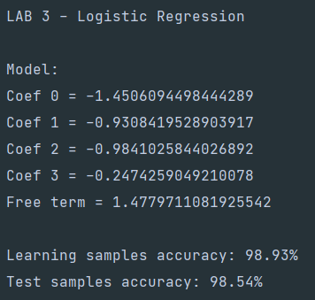
Рис 1-3. Вывод информации

Выводы
В ходе лабораторной работы была реализована программа, рассчитывающая логистическую регрессию.
В ходе выполнения работы не возникло больших проблем. Точность выбранного датасета оказалась очень высокой.

